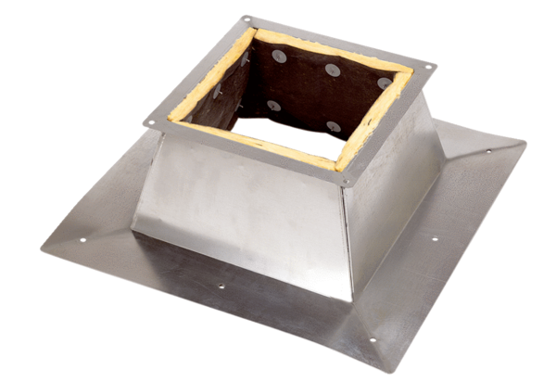Střešní sokl pro ploché střechy SO 45Obsah dodávky: 1 kusSortiment: C
Typové číslo: 0093.0874Výrobce: MAICO

